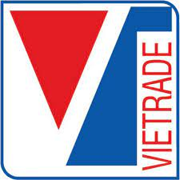  CỤC XÚC TIẾN THƯƠNG MẠI | 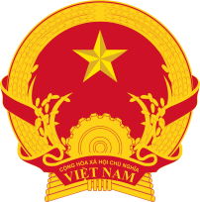  CÁC THƯƠNG VỤ VIỆT NAM TẠI KHU VỰC  CHÂU PHI
CHƯƠNG TRÌNH
PHIÊN TƯ VẤN XUẤT KHẨU THỦY SẢN SANG THỊ TRƯỜNG CHÂU PHI
Thời gian : Thứ Năm, ngày 26/05/2022 (giờ Hà Nội, GMT+7)
Địa điểm : Khách sạn P&T HOTEL, 158 Hạ Long, Phường 2,
T.P Vũng Tàu, tỉnh Bà Rịa Vũng Tàu; và trực tuyến (ZOOM), Facebook
Ngôn ngữ : Tiếng Việt
Cơ quan tổ chức: Cục Xúc tiến thương mại, các Thương vụ Việt Nam tại khu vực Châu Phi

PHIÊN TOÀN THỂ
Lĩnh vực tư vấn trọng tâm: Thủy sản
14:30 – 15:00 | Mở phòng Phiên tư vấn; Đón tiếp đại biểu
15:00 – 15:10 | Phát biểu dẫn đề  Bà Nguyễn Thị Thu Thuỷ, Phó Giám đốc Trung tâm Hỗ trợ Xuất khẩu
15:10 – 15:25 | Giới thiệu thị trường thủy hải sản của Algeria, tình hình xuất khẩu của Việt Nam và những lưu ý đối với doanh nghiệp  Ông Hoàng Đức Nhuận – Tham tán Thương mại, Thương vụ Việt Nam tại Algeria
15:25 – 15:40 | Tổng quan thị trường tiêu dùng cá và hàng thủy sản Nam Phi  Ông Phạm Thanh Hải – Bí thư thứ nhất, Phụ trách Thương vụ Việt Nam tại Nam Phi
15:40 – 16:00 | Xuất khẩu thủy sản sang Nigeria – Một số vấn đề, quy định cần lưu ý  Ông Trần Hùng Cường – Đại diện Thương vụ Việt Nam tại Nigeria
16:00 – 16:20 | Tổng quan về thị trường thủy sản Ai Cập  Ông Nguyễn Duy Hưng – Bí thư thứ nhất, Trưởng Thương vụ Việt Nam tại Ai Cập
16:20 – 16:40 | Chia sẻ về thị trường thủy sản và các yêu cầu đối với sản phẩm cá ngừ đóng hộp của Ai Cập  Ông Hassan Moustafa – Trưởng phòng Nhập khẩu, Tập đoàn Quốc tế thương mại (Commercial International Group for Import)
16:40 – 17:00 | Thị trường cá basa và những vấn đề, quy định cần lưu ý đối với doanh nghiệp Việt Nam xuất khẩu sang thị trường Ai Cập  Ông Raouf Mounir – CEO Công ty El Nopy
17:00 – 18:00 | Hỏi - Đáp: Đại diện doanh nghiệp và các Diễn giả/Báo cáo viên
18:00 | Kết thúc Phiên toàn thể
PHIÊN TƯ VẤN RIÊNG: 18:00 – 22:00 (Phiên tư vấn riêng theo từng nhóm hoặc từng doanh nghiệp cụ thể)

